Universal-Verbund 10 cm rot

KANN Baustoffwerke

Eigenschaften

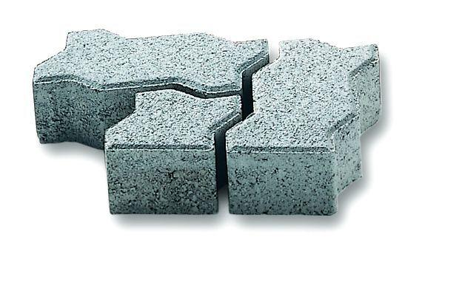

GTIN:

4024991031818

HAN:

434350

Art Pflaster

Normalstein / Flächenstein, Verbundstein

Belastbarkeit

befahrbar, begehbar

Farbton

rot

Oberfläche

glatt

Werkstoff

Beton

Breite (mm)

112,50

Dicke (mm)

100,00

Länge (mm)

225,00

Kantenausführung

gefast

Gewicht (kg/m²)

225,00

Erfüllt Richtlinie

EN 1338 DI

Eigenschaften

für die Verlegung mit Transportkarren geeignet, kombinierbar mit Uni-Coloc Ankerverbundstein